  - Możliwe podejścia – ewolucja rozwiązania

Podczas poszukiwania możliwego schematu działania kierowaliśmy się szeregiem kryteriów wynikających z wymagań postawionych przez sam temat pracy. W celu spełnienia wymagań wydajnościowych powinniśmy w maksymalnym stopniu wykorzystywać dostępne zasoby sprzętowe przy jednoczesnej minimalizacji konieczności synchronizowania danych pomiędzy wątkami lub urządzeniami. Mechanizm synchronizacji powoduje duży narzut na szybkość wykonania, dodatkowo im więcej sekcji krytycznych tym więcej czasu wątki spędzają na oczekiwaniu zamiast na wykonywaniu instrukcji, zaś synchronizacja danych pomiędzy kartami graficznymi a procesorem, wymaga bardzo kosztownych operacji kopiowania, które mogą zaważyć na niekorzyść naszego produktu. Dodatkowo framework powinien być łatwy w użyciu, gdzie przez łatwy rozumiemy, nie trudniejszy niż napisanie kernela rozwiązującego problem użytkownika. Ostatnim z kryteriów jest to aby nasz produkt zwalniał użytkownika z konieczności zarządzania pamięcią. Musi mieć możliwość definiowania sposobu podziału, lecz nie powinien się martwić o kopiowanie danych między urządzeniami czy synchronizacje pamięci.

Udało nam się zidentyfikować trzy możliwe podejścia. Każde kolejne jest ewolucją poprzedniego, eliminującą jego błędy i słabości. Pierwsze z nich polega na tym, aby procesor tylko dzielił a karta graficzna wykonywała obliczenia, innymi słowy oddelegowaniu wątków procesora do wykonywania kroku dziel oraz kroku zwyciężaj dla przypadków rekurencyjnych, zaś kart graficznych do rozwiązywania problemów bazowych. W drugim rozdzielamy inicjalnie dane pomiędzy wszystkie urządzenia, a następnie wykonujemy metodę dziel i rządź na każdym w nich w separacji od innych. Trzecie polega na całkowitym rozdzieleniu tego co wykonuje się na wątkach procesora od tego co na karcie graficznej.

Pierwsze podejście opiera się o model producent – konsument. Jest to wzorzec projektowy dla różnego rodzaju aplikacji wielowątkowych lub wieloprocesowych, w którym wykonujące się współbieżnie części programu dzielą się na dwie grupy – producentów I konsumentów. Współdzielą między sobą kolejkę. Zadaniem pierwszej grupy jest dostarczanie problemów I danych do rozwiązania poprzez umieszczanie ich w kolejce. Druga grupa pobiera je z kolejki, rozwiązuje, po czym bierze następny gotowy do przetworzenia zasób z kolejki. Wizualizacja metody (rys. 1):

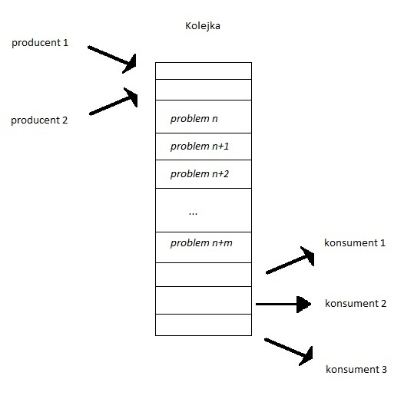

Rys. 1. Schemat działania modelu producent - konsument

W aplikacji działałaby pula wątków odpowiedzialna za dzielenie problemu na podproblemy. Taki wątek byłby jednocześnie producentem jak i klientem. Pobierałby problem z kolejki następnie stwierdzał czy problem jest wystarczający, aby mogła go rozwiązać karta graficzna, jeżeli nie, to dokonywałby podziału i odkładał podproblemy do kolejki, jak pokazano na rysunku (rys. 2):

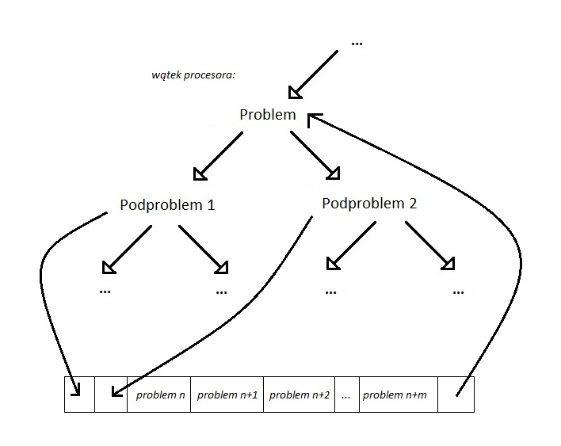
Rys. 2. Schemat działania wielowątkowego dziel i zwyciężaj w oparciu o model producent - konsument

Gdy nie ma sensu dalej dzielić problemu może on być rozwiązany przy pomocy karty graficznej. Co wówczas gdy kilka wątków jednocześnie napotka problem bazowy a mamy dostępną w systemie jedną kartę? Zatem musiałby istnieć osobny mechanizm kolejkowania wykonania na karcie, a zatem kolejny mechanizm synchronizacji oprócz samego modelu producent – konsument, spowalniający wykonanie. Dodatkowo przy takim rozwiązaniu bardzo łatwo doprowadzić do zagłodzenia procesora. Jeżeli upora się z dzieleniem problemów i każdy wątek osiągnie dno rekurencji wówczas dalsza egzekucja będzie oczekiwała na zakończenie pracy karty graficznej, która ma w kolejce wszystkie możliwe problemy bazowe. W takiej sytuacji procesor jest zagłodzony i nie można w ogóle mówić o jakimkolwiek podejściu hybrydowym. Istnieje również duża szansa na zagłodzenie karty graficznej. Jeżeli problem wejściowy będzie wymagał wielokrotnego dzielenia, a drzewo rekurencji będzie zrównoważone wówczas zanim dojdzie do egzekucji na karcie graficznej minie bardzo dużo czasu, podczas którego jej potencjał jest kompletnie nie wykorzystany. Podsumowując, to podejście wymaga wiele sekcji krytycznych oraz z dużym prawdopodobieństwem jest w stanie zagłodzić dostępne urządzenia.

Druga metoda angażuje kartę graficzną w proces podziału na podproblemy. Najpierw problem wejściowy mógłby być obsłużony i podzielony przez jeden z wątków karty, następnie otrzymane podproblemy zostały by obsłużone przez odpowiednią liczbę wątków karty, i tak rekurencyjnie aż do problemów bazowych (rys. 3). Całość działaby się w obrębie jednego kernela.

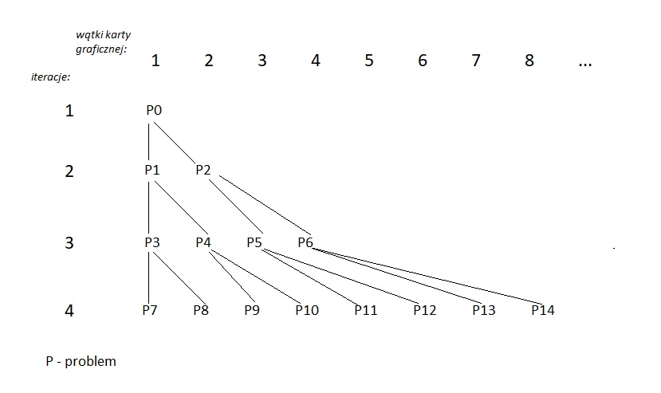
Rys. 3. Schemat działania dziel i zwyciężaj na wątkach procesora graficznego

Schemat działania przypominałby ten klasyczny schemat rozwiązywania problemów metodą dziel i zwyciężaj sekwencyjnie na procesorze. W takim przypadku musiałby zostać wykonany inicjalny podział danych pomiędzy wszystkie dostępne wątki procesora. Dokładnie tyle ile jest kart graficznych tyle wątków zostanie oddelegowanych do obsługi wykonania na nich. Każdy wątek liczy we własnym zakresie na danych które dostał. Część wątków procesora zarządzałaby wykonaniem egzekucji na przypisanych im kartach graficznych, które z kolei rozwiązywały by problem metodą dziel i zwyciężaj, zaś druga część wykonywałaby klasyczną wersje tej metody (rys. 4).

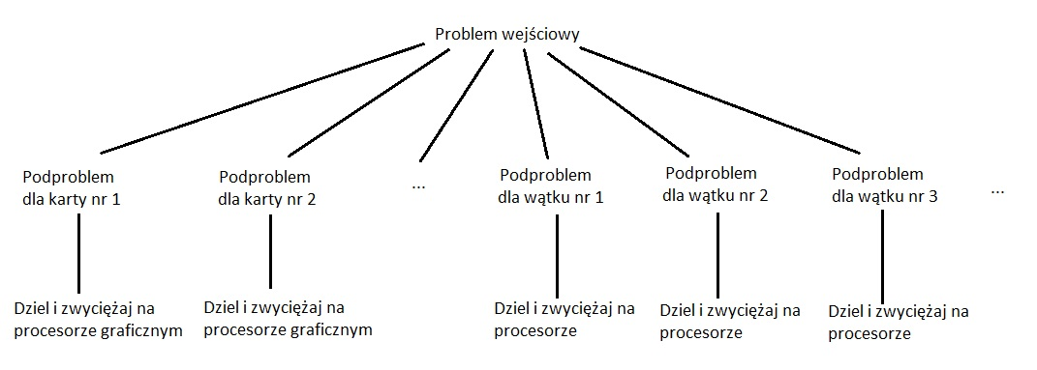
Rys. 4. Schemat inicjalnego podziału

Ta metoda eliminuje problemy nadmiernej synchronizacji pierwszej metody ale wprowadza bardzo dużo skomplikowania i ograniczeń na elastyczność w użytkowaniu. Jej zaletą jest również duża skalowalność pod kątem liczby procesorów graficznym i fizycznych wątków procesora. Ze względu na architekturę karty graficznej implementacja algorytmu działającego w oparciu o dziel i zwyciężaj jest bardzo trudna, nawet dla konkretnego algorytmu. Należy również dodać, że obecnie istnieje wiele implementacji typowych problemów dziel i zwyciężaj przy użyciu kart graficznych, lecz bardzo często naginają one założenia metody, bazując na specyfice konkretnego problemu, w celu maksymalnego wykorzystania potencjału procesora graficznego. Uniwersalne rozwiązanie wymuszałoby na użytkowniku dostarczenie do biblioteki skomplikowanych kerneli działających zgodnie z naszą implementacja kernela zarządzającego wykonywaniem na karcie graficznej co powoduje, że użytkownik najpewniej zrezygnował by z naszego produktu na rzecz innych rozwiązań. Podsumowując ta metoda nie spełnia wymagań funkcjonalnych narzuconych na nasz projekt.

Trzecia metoda jest generalizacją drugiej metody. Pomysł polega na tym, aby karta graficzna realizowała dowolny kernel dostarczony przez użytkownika (rys 5).

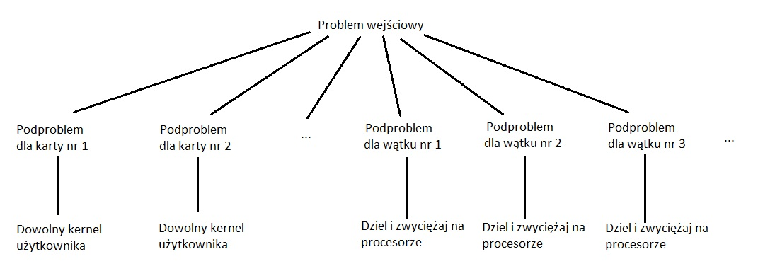
Rys. 5. Schemat inicjalnego podziału dla finalnej wersji rozwiązania

Po podziale każdy z wątków jeżeli byłby tym obsługującym kartę graficzną, zajmowałby się wykonaniem na niej danego kernela, zaś w przeciwnym wypadku rozwiązywałby problem metodą dziel i zwyciężaj na procesorze dla zbioru danych które otrzymał. Takie podejście zachowuje zalety metody drugiej oraz eliminuje jej wady, czyli daje użytkownikowi bardzo dużą elastyczność podczas implementowania rozwiązania swojego problemu na karcie graficznej oraz na procesorze.

